**“花旗银行财富管理”微信推文申请表**

|  |  |
| --- | --- |
| **材料提交日期** | **Every Mon. noon** |
| **推送日期** | Every Thu. |
| **推送时间** | TBD |
| **UAT测试者微信号** |  |
| **材料是否来自其他公众号** | □ 否  □ 是，本文出自________________并已将“花旗银行财富管理” 微信号公众号加入白名单，同时授权：1)可修改文章,2)可不显示转载来源。 |
| **标题及摘要\*** | **标题：本周产品聚焦 | 热销产品速览**  摘要：热销产品，一文速览 |

* 标题不超过两行（约29字，含标点）

摘要为转发时位于标题下方的文字，如:

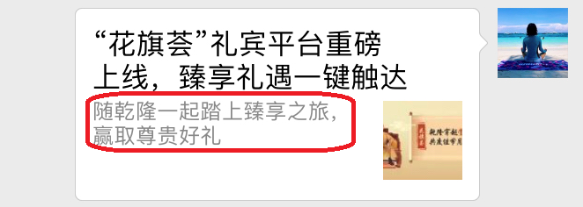

|  |
| --- |
| **正文(必填):**  若有“阅读原文”链接，请在正文(末尾)增加引导点击链接话术 |
| **本周产品聚焦**   |  |  |  |  | | --- | --- | --- | --- | | 大额存单 了解更多（链到右边海报） | | |  | | 当月新开户贵宾专享 | | |  | | 年化利率 | 存期 | 限购金额 |  | | 3.55% | 3年 | 60万人民币 |  | | 立即购买 | | | [https://webservice.citibank.com.cn/CitiWeb/invest.do?action=codTrancheList](https://urldefense.com/v3/__https:/webservice.citibank.com.cn/CitiWeb/invest.do?action=codTrancheList__;!!Jkho33Y!0U98RZmA_JPrbFZijc3euGKzoiKPUrhgRiqRgtVSc_Iu6mhoQoAk4Sy97QMWhQ$) |  |  |  |  |  | | --- | --- | --- | --- | | 大额存单 了解更多（链到右边海报） | | |  | | 花旗私享家客户新资金专享 | | |  | | 年化利率 | 存期 | 限购金额 |  | | 3.55% | 3年 | 500万人民币 |  | | 花旗财富管理客户新资金专享 | | |  | | 年化利率 | 存期 | 限购金额 |  | | 3.55% | 3年 | 60万人民币 |  | | 立即购买 | | | [https://webservice.citibank.com.cn/CitiWeb/invest.do?action=codTrancheList](https://urldefense.com/v3/__https:/webservice.citibank.com.cn/CitiWeb/invest.do?action=codTrancheList__;!!Jkho33Y!0U98RZmA_JPrbFZijc3euGKzoiKPUrhgRiqRgtVSc_Iu6mhoQoAk4Sy97QMWhQ$) |  |  |  |  |  | | --- | --- | --- | --- | | 美元优惠利率定存  了解更多（链到右边海报） | | |  | | 新开户贵宾专享 | | |  | | 年化利率 | 存期 | 认购金额 |  | | 1.00% | 3个月 | 3-10万美元 |  | | 请亲临分支行办理 | | |  |  |  |  |  |  |  |  | | --- | --- | --- | --- | --- | --- | | QDII人民币结构性票据 2021年第17期 | | | | 了解更多（链到右边海报） |  | | 挂钩标的：艾伯维、诺华、赛诺菲 | | | |  |  | | 潜在年化收益 | 投资期限 | 风险等级 | 认购客户 |  |  | | 0.10%或6.00% | 3年 | 2 | 花旗私享家和合格花旗财富管理账户 |  |  | | 请亲临分支行或通过电话银行办理 | | | |  |  |   更多信息请联系您的客户经理，或拨打花旗24小时服务热线95038。 |
| **阅读原文链接(如有)** |

**Note:**

1. 如未于规定时间内提交完整材料及审批邮件，将不保证当周如期推送
2. 头条及推文排列顺序将视当周推文主题而定
3. 市场部将于发刊前安排推送内测，申请者必须自行校对文章内容并提供Sign-off邮件
4. 如文章内容来源为其他微信公众号且重复程度超过80%，需获得对方公众号授权并将花旗财富管理公众号加入白名单，且需提前告知市场部